Старший воспитатель - Куракина Анна Игнатьевна

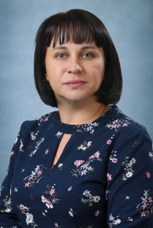

|  |  |
| --- | --- |
| E-mail | [mdou_rodnischok17@mail.ru](mailto:mdou_rodnischok17@mail.ru) |
| Телефон | 8(38474)2-02-72 |
| Сайт | [http://нет](http://xn--e1apq/) |
| Уровень образования | Высшее |
| Квалификация | высшая квалификационная категория |
| Преподаваемые учебные предметы, курсы, дисциплины (модули) | Дошкольная педагогика |
| Ученая степень | Нет |
| Ученое звание | Нет |
| Наименование направления подготовки и (или) специальности | воспитатель детей дошкольного возраста, 01.09.2012 - 24.06.2013  Педагогика и методика начального образования, 01.09.2000 - 28.06.2005 |
| Данные о повышении квалификации | 2021г. Психолого-педагогические аспекты работы с детьми с ОВЗ в ДОО, 120ч. , 16.11.2021 - 30.09.2023  [Хочу такой сайт](https://сайтобразования.рф/)  2023г. «Методические рекомендации Минпросвещения России по реализации новой Федеральной образовательной программы ДО и базовые компетенции педагога дошкольного образования в специфике ее успешного введения в 2023 году», 144 часа г.Брянск, дата окончания - 28.04.2023 |
| Данные о профессиональной переподготовке | нет |
| Общий стаж работы (полных лет) | 18 |
| Стаж работы по специальности (полных лет) | 17 |
| Сведения о продолжительности опыта (лет) работы в профессиональной сфере | 17 |
| Реализуемые образовательные программы | Основная образовательная программа МБДОУ№17 "Родничок" |